**Verslag 1e NFB strandviswedstrijd van 2018 bij De Sportvisser Noordwijk**

Zaterdag 24 februari, de eerste van de vier NFB strandviswedstrijden van 2018, alweer de twintigste jaargang. Dit jaar beginnen wij erg vroeg, maar de wedstrijdschema’s voor 2018 waren al erg vroeg vol met o.a. een Federatieve wedstrijd ZuidWest op 10 maart en de 1e Korpsen wedstrijd op 24 maart dus maar eens kijken wat de dag van vandaag zal gaan brengen.

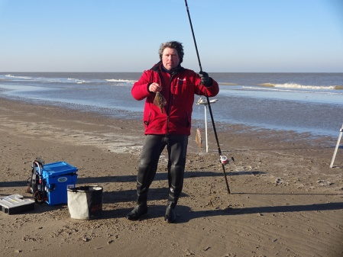

Niet minder dan 138 man, van de in totaal 154 ingeschreven deelnemers, hebben de weg naar het clubhuis op de Bosweg weer gevonden en vanaf halfzeven was het weer een komen en gaan en begroeten van bekende gezichten en natuurlijk een heerlijk kop koffie. De HSV De Sportvisser was er weer helemaal klaar voor dus het was nu wachten op het openingswoord van de wedstrijdleider, uitreiken van de wedstrijdkaarten en dan op naar het strand….

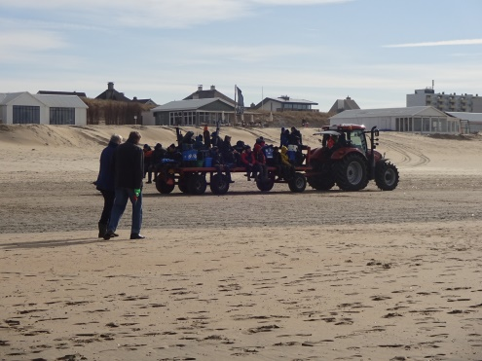

Ook vandaag zijn er tractoren aanwezig die de deelnemers naar de vakken A, B of C,D en E zullen vervoeren. Het parcours is ruim uitgezet en met 31 plaatsen per vak en zo’n 15 meter per vak dus toch al weer zo’n 2,5 tot 3 kilometer parcours, dus goed dat er tractoren aanwezig waren.

Er staan een koude Oostenwind van zo’n 4 Beaufort met uitschieters naar 6! De temperatuur -2 °C dus dringend advies van de organisatie kleed je zelf warm aan en zorg dat je je goed inpakt, met dit soort gevoelstemperaturen loop je echt het risico van bevriezing van oren en handen.

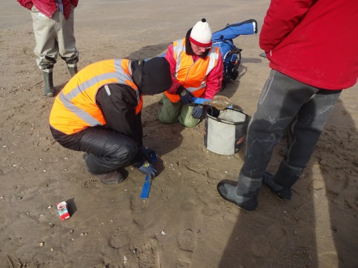Zelf sta ik ditmaal in de Noord bijna achter in vak E, dus achter een flink zwin dus eerst maar eens proberen niet te ver uit het strand. Met stalen afhouders later gevolgd door lange sleeplijnen weet ik uiteindelijk 5 vissen (schar en bot) te landen hetgeen mij een 8e plaats in dit vak oplevert. Je ziet dat bijna alle deelnemers toch een allemaal een visje weten te vangen, daar op het einde blijkt dat slechts 9 deelnemers geen vis wisten te landen.

Om 13:00 uur is het einde wedstrijd en is het wachten op de controleurs voor de laatste gevangen vis nog op de kaart te krijgen. De kaart ondertekenen en op naar de trekker die ons weer richting het clubhuis zal brengen. Ook ditmaal is er een ruim gevulde tombolatafel is gevuld met een keur aan hebbedingetjes. Naast natuurlijk de prijzentafel met ook daarop het speciaal lokaal aangeleverde eremetaal. Het verzamelen en tellen van de kaarten, maar tegen half vier was daar dan tijd voor de uitslag.

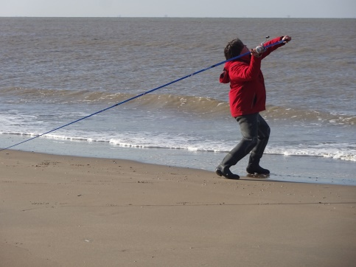

Totaal zijn er niet minder dan 546 (!!) vissen gevangen met een totaallengte van 128,13meter, met een gemiddelde van meer dan 0,93 meter vis per deelnemer, dus ondanks het koude weer is er toch een aardig visje gevangen.

Winnaar van de dag Ruud van Noord, in vak B, met 16 vissen en een totaallengte van 378cm

**De uitslag van de beste tien individuele vissers is als volgt;**



**De beste vijf korpsen van de dag zijn;**

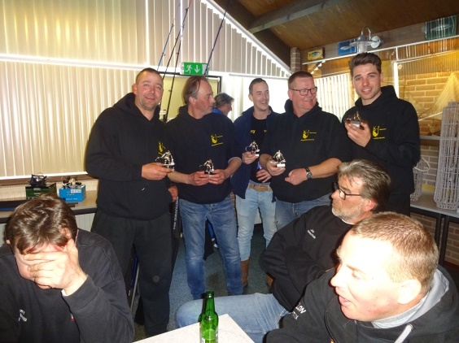Bij de korpsen viste het Team van Hengelhuis Maassluis, zich weer en zeer verdienstelijk naar een 1e plaats, gevolgd door Rancar team en op de derde plaats gevolgd het Team Hengelsport Rik



De beste vereniging van vandaag is De Slufter-HSV Groot-Rotterdam, gevolgd door op een tweede plaats HSV De Sportvisser uit Noordwijk en op een derde plaats ZBV Terheijde aan Zee.

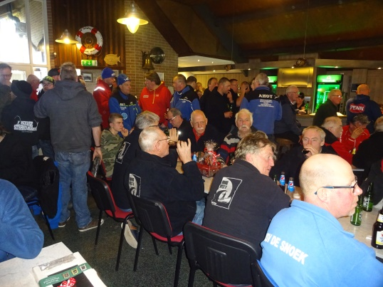**De beste vijf verenigingen van de dag zijn**



Ook met deze wedstrijd en redelijke vangsten kunnen wij wederom terugzien op een geslaagd evenement met redelijk visweer en ook zeker dit keer weer met heel veel gezelligheid en sportiviteit!!.

Namens de NFB wil ik dan ook op deze plaats HSV De Sportvisser Noodwijk, het bestuur, de wedstrijd-commissie controleurs, tractorchauffeurs en alle vrijwilligers weer hartelijk bedanken voor de goede organisatie en de hartelijke ontvangst.

Bedankt voor de goede zorgen en ontvangst!

**Wim Kruining**